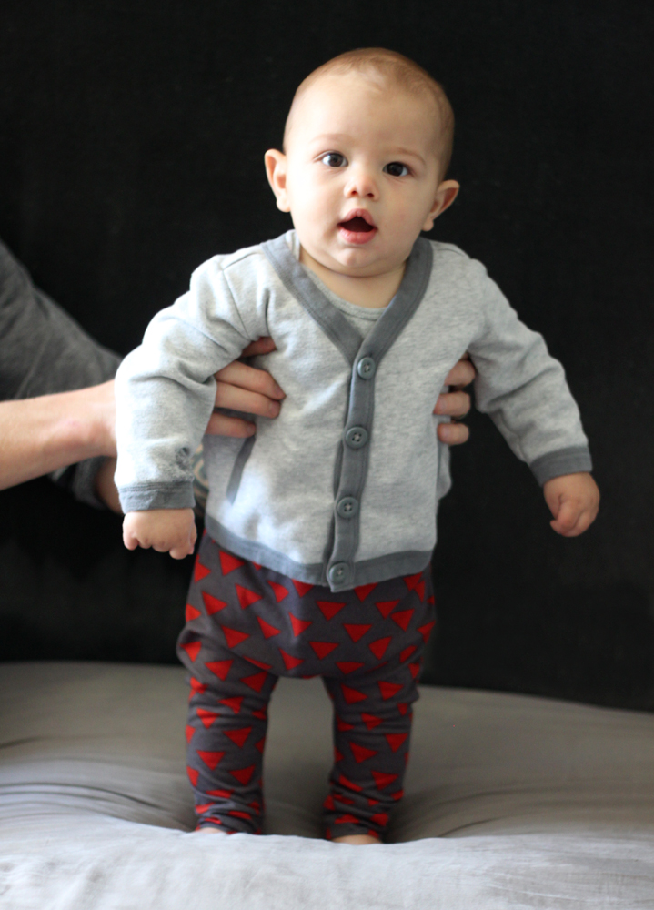

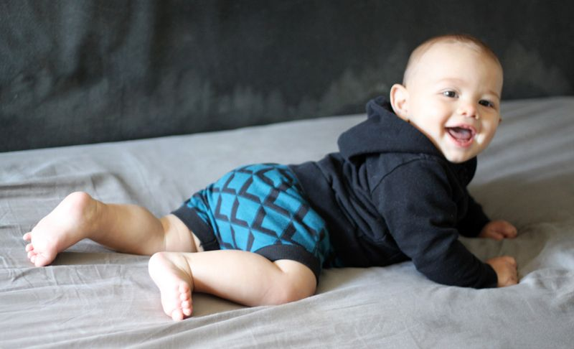

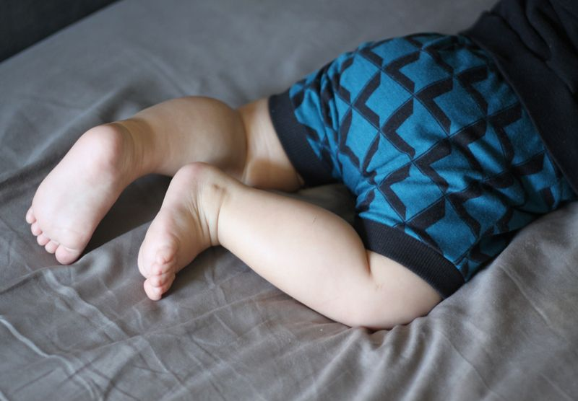
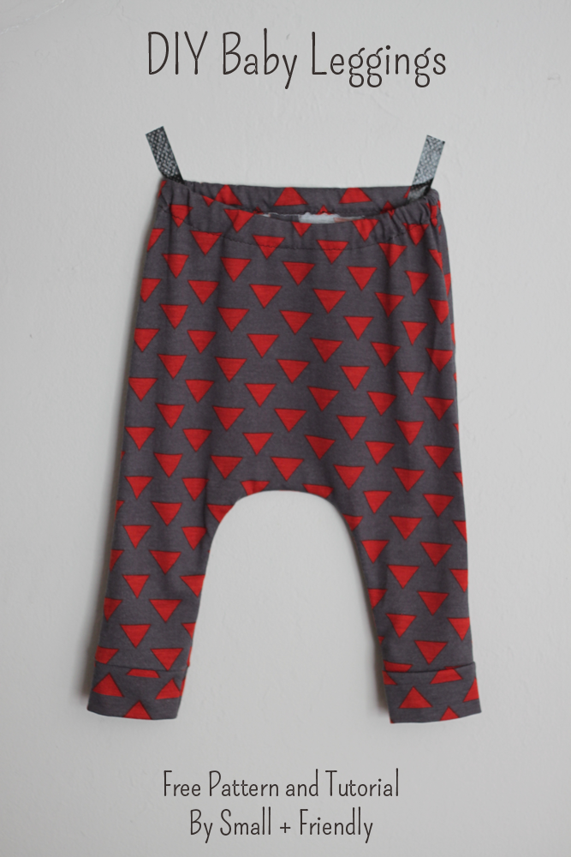

Бесплатный шаблон и Учебник как сшить детские Леггинсы и шорты
Примечания: все швы 3/8" использовать стандартный оверлок или швейная машина с шариковой иглу и стежок стрейч.
Я должен также упомянуть, что это самый ленивый Гал способ прикрепить манжеты/резинки. Если вы предпочитаете делать это на "правильный" путь, не стесняйтесь!
Сшить детские Леггинсы или шорты Вам потребуется
- около 1/2 Ярда из трикотажной ткани с некоторой натяжкой
- 1/2" эластик
- дополнительно: резинка на манжетах (можно просто использовать больше вязать)
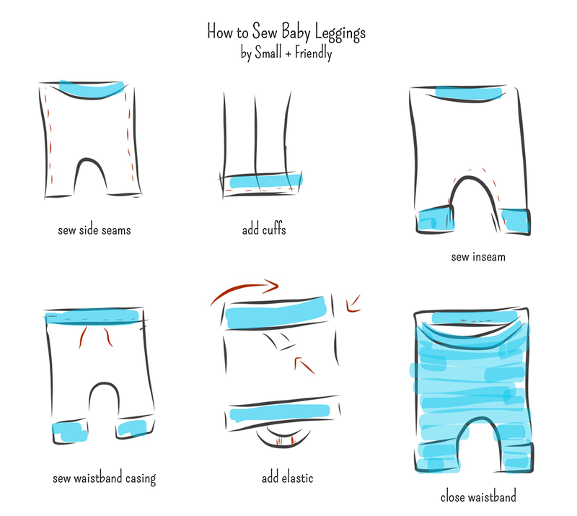

Как сшить детские Леггинсы или шорты
- Скачать бесплатно детские Леггинсы и шорты шаблон и распечатать. Убедитесь, что у вас нет масштабирование при печати. Матч до стрелки, лента узора вместе, и вырежьте его.
- Место вашего шаблона на ваш сложенную ткань и вырезать один кусок. Затем сложите шаблон по пунктирной линии, что говорит фронт и отрезать еще один кусок (это будет ваша передняя часть). Также сократите свои манжеты по образцу.
- С правой стороны облицовки, контактный штаны вместе по улице, кажется, и шить вместе.
- Сложить манжеты материал вдоль пополам и железа.
- С правой стороной, приколите необработанные края манжеты до низа необработанные края вашего брюки/шорты. Примечание: с шортами ваш манжета будет растягиваться, чтобы соответствовать ноги, открывая штырем в нескольких местах и растягивается, как вы шьете.
- Пришить манжеты.
- С правой стороной, приколите и пришейте шов брюк/шорт.
- Сложите и железный вниз 1" вдоль верхней кромки, в направлении внутреннего пространства леггинсы. Pin и шить вдоль нижнего края, чтобы сделать пояс кожуха. Примечание: не забудьте оставить 2" отверстие в задней части для упругой.
- Вырезать 17" упругих (или мера вашего ребенка талия и добавить 1") и проденьте в пояс английской булавкой.
- Убедитесь, что ваш эластичные, не деформированы, затем перекрывают его о 1" и пришить его вместе рядом друг с сырым краем.
- Наконец, подвернуть эластичный в свой пояс, добавьте тег (по желанию) и сшиваем пояс закрыт.


